МИНОБРНАУКИ РОССИИ

федеральное государственное бюджетное образовательное учреждение

высшего образования

«Череповецкий государственный университет»

Кафедра: Математического и программного обеспечения ЭВМ

Дисциплина: Управление программными проектами

**Управление программным проектом разработки программного обеспечения ИС “Контроль содержания городских территорий”**

**Выполнил:**

студент гр. 1ИВТпб-01-41оп

Климов А.Г.

**Проверил:** преподаватель

Ершов Е.В.

Отметка о зачете:

Череповец

2019 год

Указания к выполнению:

1. Создать иерархическую структуру работ, выполнить назначение ресурсов.

2. Выровнять загрузку ресурсов.

3. Оценить бюджет проекта.

4. Выполнить определение и управление критическим путем проекта.

5. Сформировать базовый план, выполнить анализ освоенного объема выделенных средств.

Выполнение заданий:

1. Первым этапом является создание иерархической структуры работ разработки программного обеспечения ИС “Контроль содержания городских территорий”. Этот процесс включает в себя: ввод списка работ, определение суммарных задач и подзадач. Результат представлен на рис.1.

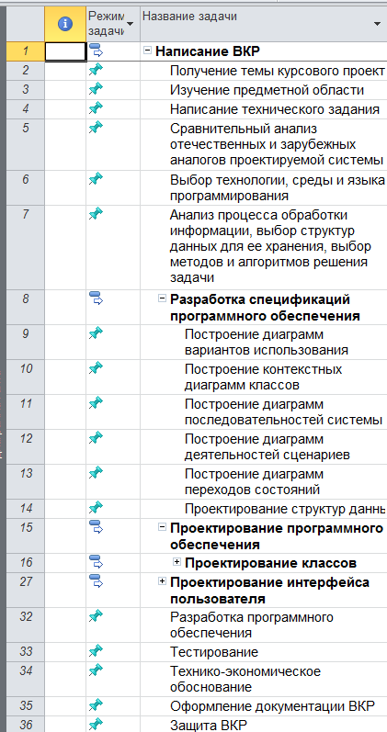

Рис.1. Иерархическая структура работ

После того, как иерархическая структура работ создана, нужно выполнить назначение ресурсов. Для этого следует перейти в Вид - Представление ресурсов -Лист ресурсов. Так как, по умолчанию, лист пустой, то следует добавить новые ресурсы. Для данного проекта это разработчик и тестировщик. Каждому ресурсу соответствуют их собственные сведения и затраты (рис.2 и рис.3).

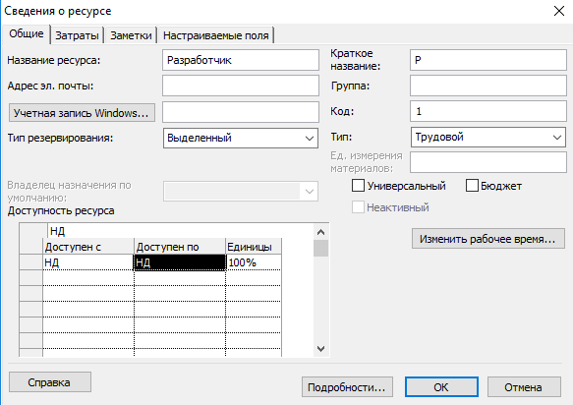

Рис.2. Сведения о ресурсе (общие)

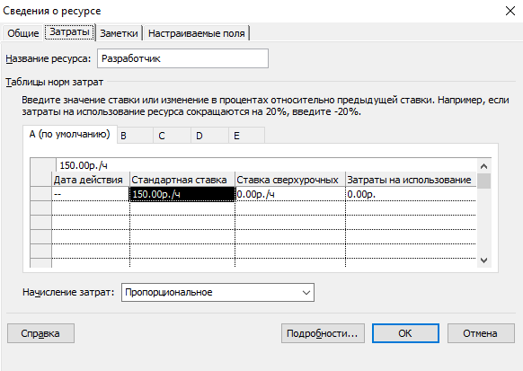

Рис.3. Сведения о ресурсе (затраты)

2. При назначении ресурсов изначально не учитывалась их доступность, поэтому часть ресурсов оказалась перегруженной (превышена доступность) – ресурсу назначено больше работы, чем он может выполнить в то время, когда он доступен. Разработчик является перегруженным ресурсом и выделен красным цветом. Чтобы устранить эту проблему следует использовать встроенный механизм выравнивания загрузки ресурсов – меню Сервис – Выравнивание загрузки ресурсов. Результат представлен на рис.4.

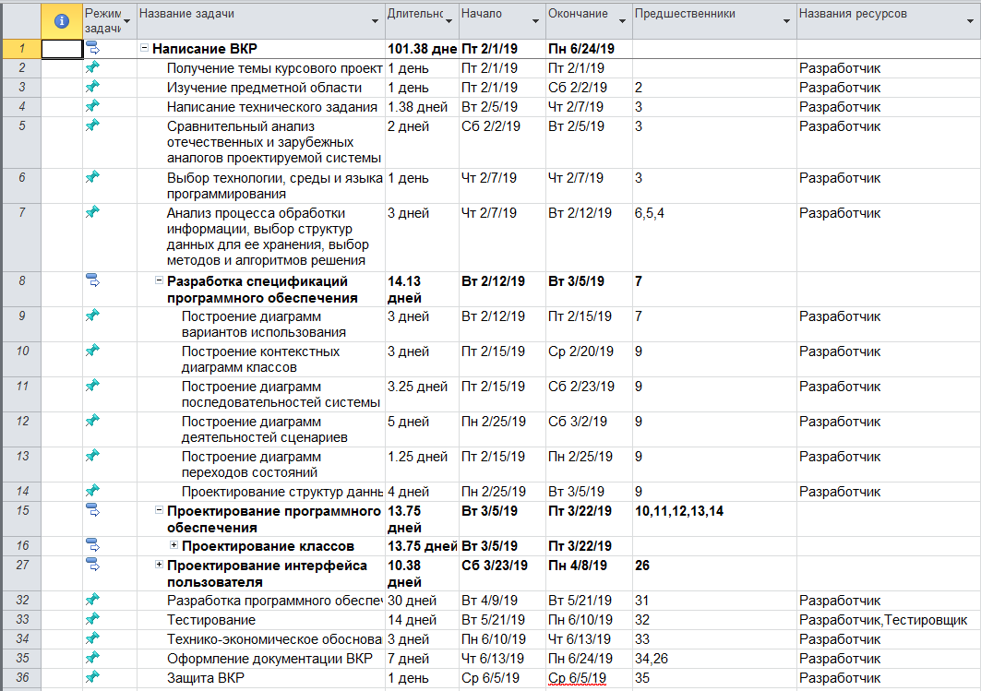

Рис.4. Произведено выравнивание загрузки ресурсов

3. После ввода всех затрат, назначения ресурсов, определения типов работ, можно отслеживать фактические затраты, сравнивать фактические затраты с базовым бюджетом. Следует заметить, что затраты вычисляются простым умножением часов выполненных работ (трудозатрат) на почасовые ставки назначенных ресурсов. Для оценки бюджета проекта нужно выбрать Вид – Данные – Таблицы - Затраты. Результат представлен на рис.5.

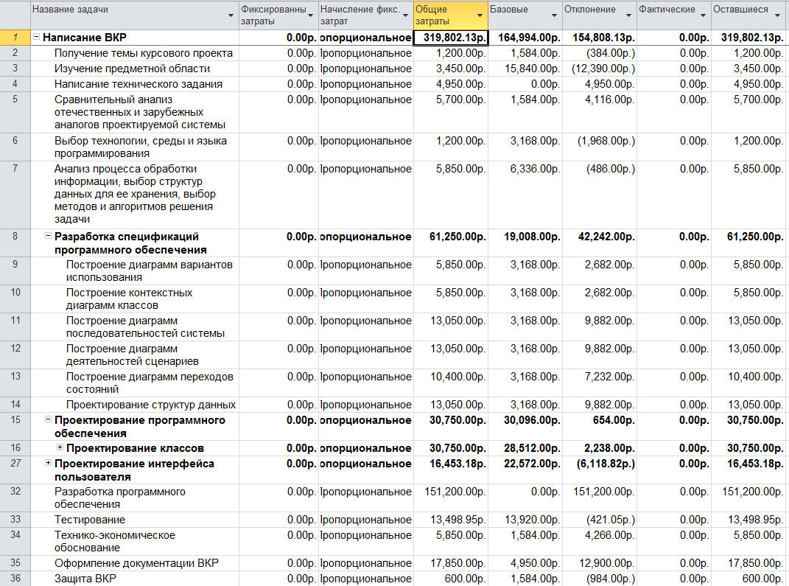

Рис.5. Оценка бюджета проекта

4. Критический путь есть последовательность работ с нулевым резервом времени. Определяя и отслеживая критический путь проекта, а также ресурсы, назначенные критическим работам, можно определить работы, влияющие на дату окончания проекта, и определить, удастся ли завершить его в срок.

Работы не критических последовательностей могут иметь резерв времени, а значит, могут быть задержаны без сдвига даты окончания проекта. Общий резерв времени — это время, на которое можно задержать выполнение последовательности работ, не изменяя дату окончания проекта. В представлении Подробная диаграмма Ганта общий временной резерв отображается в виде тонкой сине-зеленой линии.

В Microsoft Project работа считается критической, если она удовлетворяет одному из следующих условий:

1) у работы отсутствует резерв времени;

2) используется ограничение дат Фиксированное начало или Фиксированное окончание;

3) используется ограничение Как можно позже в календарном плане проекта, который

планируется с даты начала;

4) используется ограничение Как можно раньше в календарном плане проекта, составленном с

даты окончания;

5) дата окончания совпадает с датой крайнего срока или наступает позже нее; крайний срок – это намеченная дата, указывающая время завершения работы; если крайний срок пройден, а работа не завершена, выводится соответствующий индикатор; крайний срок устанавливается в окне Сведения о задаче, закладка Дополнительно.

Критический путь по мере исполнения проекта может изменяться, например, в случае задержек выполнения работ другой, не критичной последовательности или завершения критических работ.

Критические работы можно выбрать в представлении диаграмма Ганта – меню Вид – Другие представления – Подробная диаграмма Ганта. Затем на панели инструментов во вкладке Формат установить галочку напротив пункта Критические задачи. Результат представлен на рис.6.

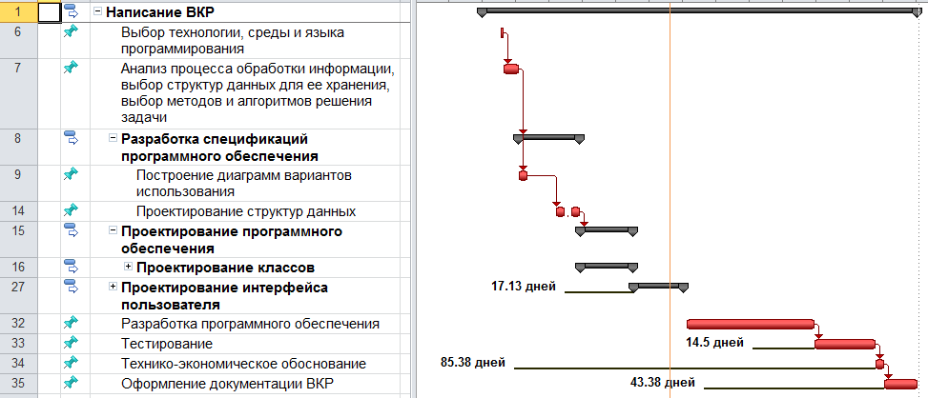

Рис.6. Критические задачи проекта

5. Сформировать базовый план, выполнить анализ освоенного объема выделенных средств.

Базовый план есть набор основных данных по проекту, который следует сохранить после завершения и настройки календарного плана, но до старта проекта. В дальнейшем он служит опорной точкой при просмотре отклонений хода выполнения проекта от первоначального плана.

В базовом плане сохраняется около 20 наборов сведений, включая сведения о работах, ресурсах, назначениях, длительностях, трудозатратах, датах и пр. Сохранить базовый план– меню Сервис – Отслеживание – Задать базовый план.

Если после сохранения базового плана планирование продолжается и происходят значительные изменения календарного плана и данные первоначального плана больше недействительны, то можно сохранить новый базовый план с другой датой. Всего в проекте можно сохранить до 11 базовых планов. При анализе освоенного объема можно выбирать базовый план для расчета освоенного объема.

Чтобы просмотреть базовый план после того, как он был задан, следует отобразить представление Диаграмма Ганта с отслеживанием, далее при необходимости применить таблицу Отслеживание (рис.7).

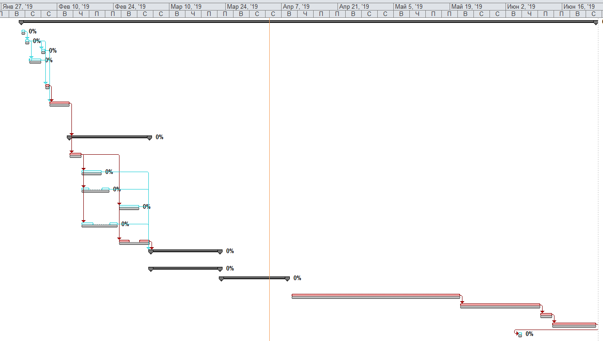

Рис.7. Базовый план

Анализ освоенного объема выделенных средств можно провести по представлению в меню Вид – Данные - Таблицы - Другие таблицы - Освоенный объём. Результат представлен на рис.8.

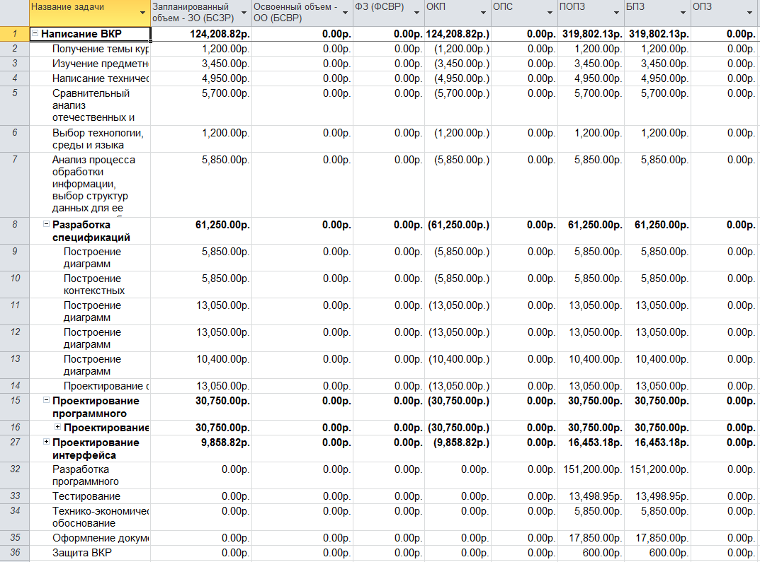

Рис.8. Освоенный объем выделенных средств

Также имеется возможность распечатать отчёт. Для этого следует перейти в меню Проект – Отчёты – Отчёты – Затраты - Освоенный объём.